防災学習 「命」を守るために必要なことを考えよう。
（ ）組（ ）番 名前（ ）

１．総務省消防庁推薦防災グッズ20品目の中からさらに２品目を選ぼう。
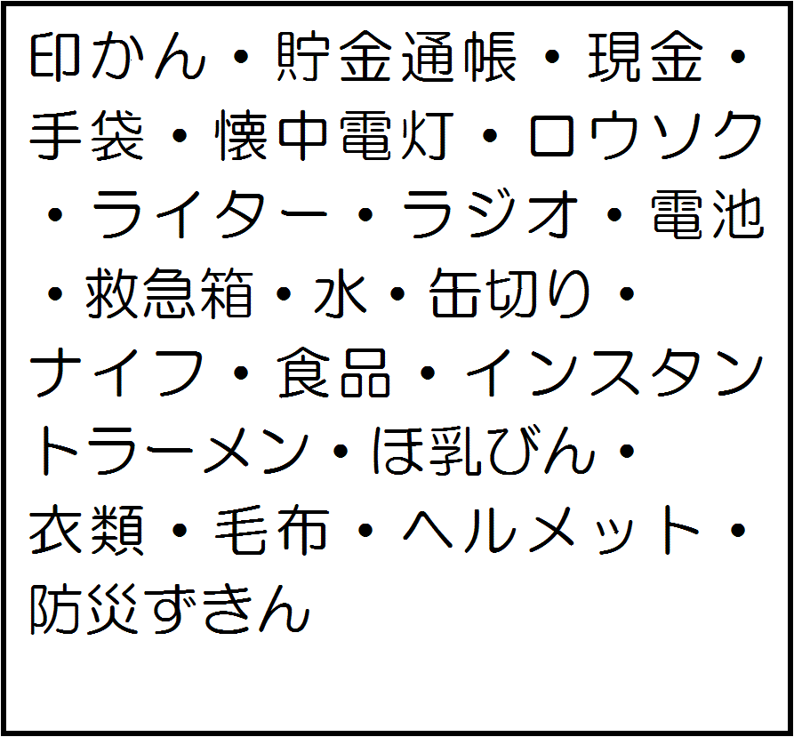
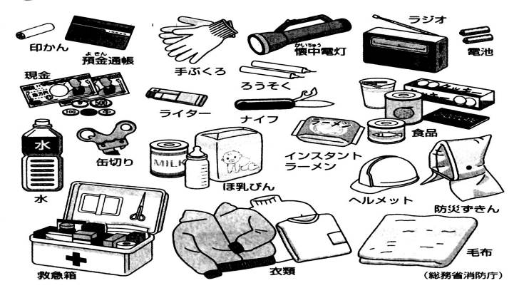

私が選ぶ２品目 １（ ） ２（ ）

２．資料②を読んで、次の（ ）に語句をいれて文を完成させよう。
①自分の命は（ ）のものではない。
②「津波てんでんこ」は家族の絆を（ ）と教える言葉ではない。
③自分がしっかり避難して（ ）を守ことで大切な人の（ ）を守る。

３．資料③と④を読んで、避難を遅らせた要因を環境要因と人的要因に分類しよう。
環境要因 | 人的要因

避難経路の悪化・天候の悪化・防災情報の不足・災害イメージの固定化・不安な心理・流言とデマ

4．災害伝言ゲームを通して、どのような伝え方をすれば正確に伝わるか考えよう

5．自己評価シート
今日のめあて「『命』を守るために必要なことを考えよう。」について、
自己評価し、あてはまるものに○をつけ、感想も記入しなさい。
Ａ：十分理解した Ｂ：理解した Ｃ：少し理解した Ｄ：あまり理解できなかった
感想：

